20 september 2017. Rohel Tjeukemeer SBB-terrein Marswâl. 24e vangdag

Ringer: Jan de Jong. Assistent; Jan Stegeman , Heerenveen.

Aanwezig van 3:30 uur tot 11:15 uur (8uur 25 minuten).

Vangtijd; van 4:05uur tot 10:40 uur (6 uur 20 minuten).

Netopstelling: CES netten C1 t/m C9 + B1,B6,B7 ,B9,B14, B14a ,B15a en B15.

Geluid: zwartkop bij B15/B14 en bij netbaan C5.

1. Algemeen beeld vanmorgen.
Zicht: Goed, geen grondmist. Vegetatie en terrein: Nog erg nat van de vele regenbuien van de afgelopen week. Op het oeverland staat nog zeker een 20 cm water. De looppaden zijn nog erg nat, vooral tussen C6 en C7-C8.Loopplank bij slootje deels onder water.

2.Weersomstandigheden.
Wind: W 3B bij aankomst, draaiend naar ZW 2B. Temperatuur: 10 > 18 °C, met na 9.30 uur meer zon, Bewolking: wisselend 6/8 > 8/8. Zonsopkomst: 07:23 uur.

3. Ringvangsten.

Vogelsoort | R | T | ET | 1kj | C | N | Opmerkingen
Goudvink |  |  | 2 | 1 |  | 2
IJsvogel | 1 |  |  | 1 |  | 1 | Jong mannetje
Kerkuil | 1 |  |  | 1 |  | 1 | Nieuwe baansoort sinds 1985
Kleine karekiet | 20 |  | 1 | 21 |  | 21
Koolmees | 4 |  | 2 | 6 |  | 6
Pimpelmees | 37 |  | 2 | 35 |  | 39 | Vlak voor 9.00 uur veel in de netten
Rietgors | 8 |  |  | 7 |  | 8
Rietzanger | 2 |  |  | 2 |  | 2
Roodborst | 4 |  |  | 4 |  | 4
Staartmees | 11 |  | 2 | 12 |  | 13
Tjiftjaf | 29 |  | 2 | 29 |  | 31 | Weer veel 1kj.
Tuinfluiter | 1 |  |  | 1 |  | 1
Zwartkop | 22 |  | 1 | 23 |  | 23
Totaal 13 soorten | 140 |  | 12 | 143 |  | 152 | 20 september 2017 Rohel Tjeukemeer

R = nieuw geringd. T = terug vangst eigen ring van voorgaande jaren. ET = eigen terug vangst van zelfde ringjaar. Dat geldt ook voor vogels die voor de 2e keer in dit jaar worden terug gevangen. 1kj = het aantal gevangen eerste kalenderjaar vogels. C = controle vangst van andere ringer(s). N = totaal gevangen vogels

4. Opmerkingen bij ringvangsten.

Vanmorgen vroeg nog voor het licht werd bij netbaan C5 een uil gezien die tegen de bovenste netbaan vloog. De vogel bleef wat fladderen en wist daarna te ontkomen richting netbaan C6. In het donker kon niet goed gezien worden wat voor soort uil het was. In eerste instantie dacht ik aan een ransuil, want die hadden we hier vorig jaar ook wel eens gevangen in net C5. Snel naar netbaan C6 gelopen en ook daar was de uil tegen de 2e netbaan van boven gevlogen en bleef al spartelend hangen. Na een snelle spurt door het water de vogel toch nog bij de poten kunnen pakken en toen zag ik dat het een kerkuil was. Weer een nieuwe baansoort (93e )sinds 1985 erbij dit jaar. Dit is al de derde nieuwe baansoort dit jaar. Grauwe klauwier en boomklever waren nummer 91 en 92. Na het ringen van de kerkuil kwamen er in de eerste uren toen het licht werd enkele 10-tallen vogels in de netten. Pas druk werd het toen even voor 9.00 uur de netten vol stroomden met mezen (pimpelmees, staartmees en enkele koolmezen). Dat resulteerde weer in een aantal wat flink boven de 100 lag. Netten snel gesloten en opgeruimd om de vele vogels te kunnen verwerken.

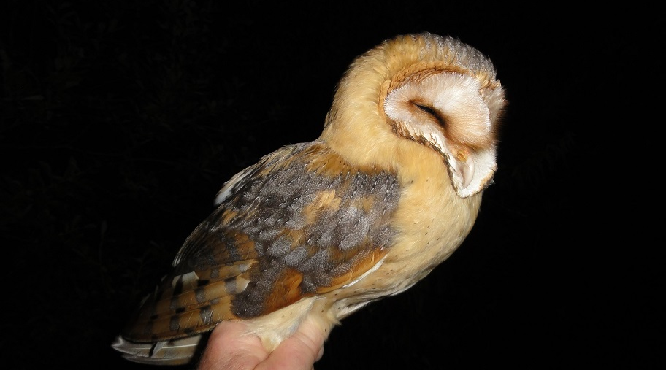
Foto © Jan de Jong, Joure
20 september 2017. Vanmorgen vroeg een ongeringde kerkuil gevangen (nieuwe baansoort) op SBB terrein Marswâl in netbaan C6 op de ringplek Rohel Tjeukemeer.

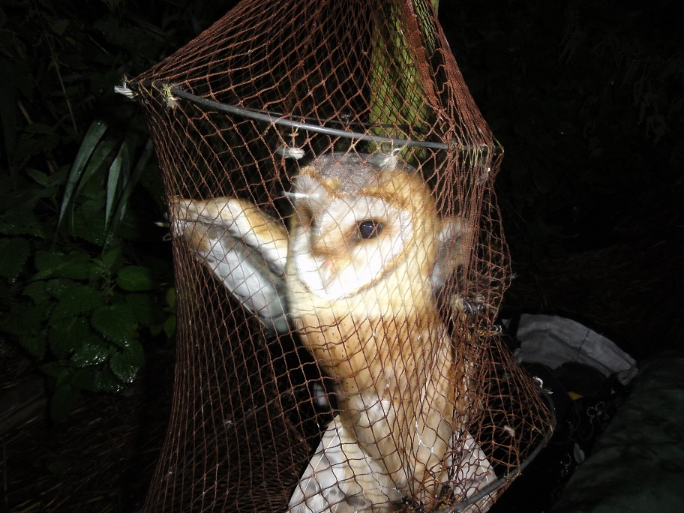
Foto © Jan de Jong, Joure
20 september 2017. Kerkuil in leefnetje voor zangvogels , let op de fraaie hartvormige contouren van de koptekening. Vogel gezond weer losgelaten ,vloog weg in richting Kwekerijgebied Rohel.

Bij de flinke aantallen van de eerste jaars kleine karekieten was vanmorgen ook een opvallende vogel met groeibanden. De lichte banden vormden bij openen van de vleugel een “streep”. Dit jaar waren er opvallend veel kleine karekieten met groeibanden in de staart aan het Tjeukemeer.

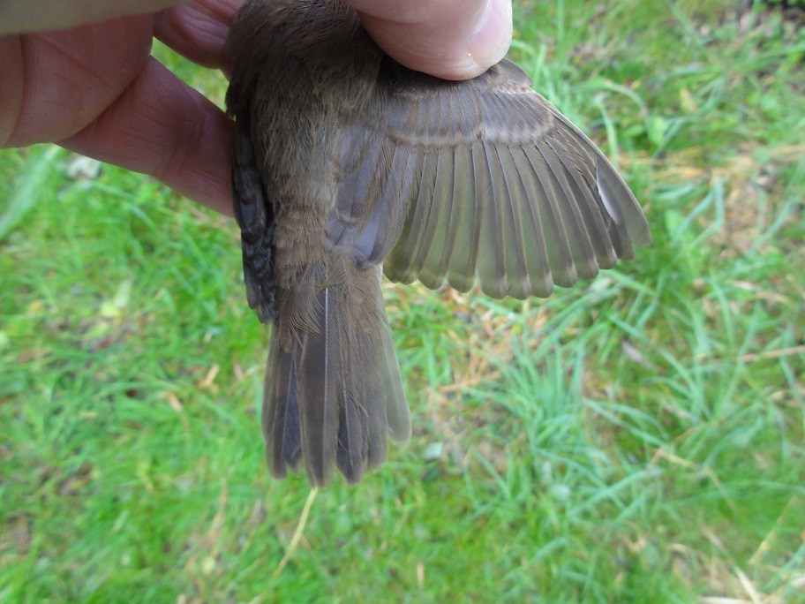
Foto © Jan de Jong, Joure
20 september 2017. Eerste jaars kleine karekiet met groeibanden in grote en kleine slagpennen, grote en kleine slagpendekveren, alula en tertials.

5. Veldwaarnemingen.

Soort | Datum | Aantal | Opmerkingen
Boerenzwaluw | 20170920 | >15 | Vooral na 9.00 uur zeker een 15-tal voedsel zoekend langs de oever en boven bosjes.
Havik | 20170920 | 1 | Een langs vliegend eksemplaar
Aalscholver | 20170920 | 9 | Zeker 9 overvliegend naar ZO
Kievit | 20170920 | >8 | Zeker een 8-tal in kleine groepjes passerend (3-2-1-2)
Spreeuw | 20170920 | >1000 | Vogels hoog overvliegend naar oost in groepen
Merel | 20170920 | 1 | 1 vogel ontkwam tot 3 x toe uit mistnet.
Watersnip | 20170920 | 4 | Overvliegend naar NW
Bunzing | 20170920 | 1 | Bij aankomst 1 op de weg bij witte bruggetje. Later in de morgen ontlasting gevonden op diverse plekken op de ringplek, mogelijk afkomstig van bunzing?
Mestkever | 20170920 | 2 | 1 in net C5 en 1 in net B14a
Fuut | 20170920 | 1 | Dood eksemplaar bij netbaan B6.
Dwergvleermuis? | 20170920 | 5 | Zeker 5 rondvliegend in duister bij C6, later 1 in net B14a welke we er gemakkelijk uit konden schudden.
Winterkoning | 20170920 | 1 | Gehoord op de ringplek bij C6 vangbaan.
Tjiftjaf | 20170920 | 2 | 2 vogels dood in onderste baan van B15. Beide de kop eraf gebeten. Werk van bunzing?
Grauwe gans | 20170920 | >30 | Diverse groepjes overvliegend 19-8-7, etc

